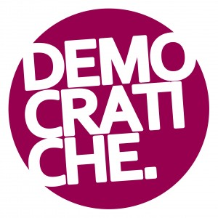
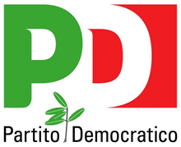
Ferrara

Alle componenti la
Conferenza Donne Democratiche Ferrara

Carissime,

vi scrivo per ringraziarvi per lo splendido lavoro che avete fatto nell'ambito della Festa Nazionale delle Donne Democratiche.

Sono stati otto giorni intensi, pieni di dibattiti e di iniziative.

Siamo state tutte impegnate per la buona riuscita della Festa e ognuna ha dato un prezioso contributo.

Nella speranza che sia stata un'esperienza ricca di soddisfazioni e di spunti di riflessione per noi tutte vi abbraccio e vi ringrazio di cuore.

Caterina Palmonari
Coordinatrice Conferenza Provinciale Donne Democratiche

Ferrara, 25 Luglio 2012

44124 Ferrara V.le Krasnodar, 25. Tel. 0532/975891 Fax 0532/976779
segreteria@pdferrara.it
www.pdferrara.it

